Промтрактор: Новые горизонты

10.04.14 / GrainBoard.ru

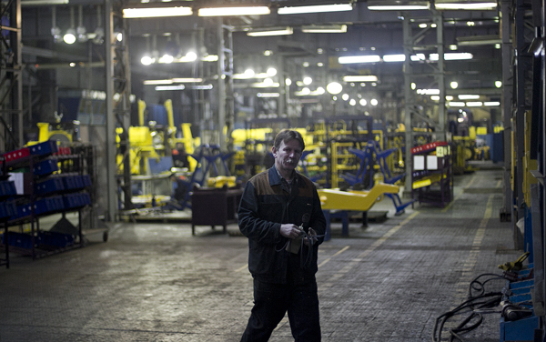
У российских аграриев до последнего времени завод Промтрактор в Чебоксарах не ассоциировался с сельскохозяйственной техникой. Что и неудивительно – испокон веков промышленный гигант на Волге производил мощные машины для добывающей отрасли и строительной индустрии.

Сегодня предприятие выпускает не только бульдозеры, экскаваторы и трубоукладчики. Современные реалии требуют от Промтрактора повышения экономической эффективности. И сейчас завод, наряду с промышленной техникой, приступил к серийной сборке сельхозтехники. Кроме того, Промтрактор изготавливает широкую номенклатуру узлов и компонентов для тракторов АГРОМАШ по программам внутренней кооперации «Концерна «Тракторные заводы».

О новых горизонтах машиностроительного флагмана в интервью рассказал исполнительный директор ОАО «Промтрактор» Валерий ЯРМОЛОВИЧ.

– Валерий Иосифович, с 70-х годов Чебоксарский завод промтракторов выпускал только тяжелую технику. Сейчас здесь запущен ряд новых участков по выпуску продукции для машин под маркой АГРОМАШ. Расскажите, с какой целью предприятие пошло на такой шаг?

– Действительно, долгие годы завод производил исключительно тяжелую технику. Но современная экономика потребовала новых, гибких решений для «дозагрузки» модернизированных мощностей Промтрактора. С этой целью предприятие приступило к выпуску новых видов продукции. В частности, в текущем году завод выпускает опытно-промышленную партию тракторов АГРОМАШ-Руслан (20 единиц). АГРОМАШ-Руслан – это первый в России гусеничный сельскохозяйственный трактор 6 тягового класса. По своим параметрам он, без сомнения, превосходит большинство конкурирующих аналогов. Например, по таким характеристикам, как удельное давление на грунт и производительность. Кроме того, он агрегатируется с широкой гаммой навесного и прицепного оборудования. В том числе, и с полунавесными 12-корпусными плугами.

Также Промтрактор выпускает трансмиссии «Синхро» для колесных тракторов АГРОМАШ 85ТК и широкую номенклатуру корпусных деталей на АГРОМАШ 30ТК, 50ТК, 60ТК, а также на гусеничный АГРОМАШ 90ТГ (крышки, корпуса трансмиссий, корпуса конечных передач и др.). Помимо прочего Промтрактор изготавливает кабины для всей линейки техники, выпускаемой Концерном. В том числе и практически для всех машин под брендом АГРОМАШ. С 2013 года на площадях завода также начато освоение комплектующих для комбайнов серии АГРОМАШ 3000 и АГРОМАШ 4000.

– Насколько сложной явилась для Промтрактора «комбайновая» тема?

– В рамках проекта по перемещению оборудования КЗК на производственные площади Промтрактора проделана колоссальная работа. В течение полугода перемещено более 20 тысяч тонн оборудования и оснастки. Оно уже большей частью установлено и опробовано. Значительная часть оборудования запущена и приступила к выпуску продукции. К маю нынешнего года будет освоен весь технологический цикл производства деталей и узлов на комбайны.
В рамках развертывания комбайнового производства созданы участки сварки рам, бункеров, подбарабаний, панелей и площадки водителя, гибки шнеков, корпусов жатки. В комбайново-сборочном цехе ОАО «Промтрактор» (бывшем инструментальном) размещены участки гибки труб, навесного оборудования, узловой сборки.

– Насколько высоким будет качество комбайнов под лейблом «сделано ОАО «Промтрактор»?

– Никто не будет оспаривать тот момент, что производство Промтрактора по технологическому уровню и наличию современного оборудования является одним из лучших в России. Уже это гарантирует высокое качество производимой продукции. В вопросе качества чебоксарских комбайнов следует учитывать и то, что промышленная техника работает при больших нагрузках, чем комбайн. В тяжелые бульдозеры, погрузчики и экскаваторы закладываются более высокие технологии и качественные материалы. Поэтому качество техники, безусловно, должно повыситься. Маленький пример: все мы знаем, комбайны в России обычно хранятся на открытых площадках, а не в ангарах. Поэтому вопрос окраски имеет критическое значение. Наличие на ОАО «Промтрактор» линии порошковой окраски позволит нашим земледельцам сэкономить немало средств на сохранении в должном порядке узлов и агрегатов, страдающих от коррозии.

Другой немаловажный фактор – достойная квалификация персонала ОАО «Промтрактор». Чебоксарцы обучены работать на более сложном оборудовании. Тесная работа бок о бок с группой специалистов КЗК, переехавших в Чувашию, станет гарантией стабильного качества зерноуборочных машин под маркой АГРОМАШ.

Леонид МАКСИМОВ

